Poniedziałek – 25.05.2020
W tym tygodniu porozmawiamy o rodzinie.
Moja rodzina.
Słuchanie wiersza J. Koczanowskiej „Mama i tata”
Mama i tata to świat nasz cały,
ciepły, bezpieczny, barwny, wspaniały,
to dobre, czułe, pomocne ręce
i kochające najmocniej serce.
To są wyprawy do kraju baśni,
wakacje w górach, nad morzem, na wsi,
loty huśtawką, prawie do słońca,
oraz cierpliwość prawie do końca.
Kochana Mamo, Kochany Tato,
dzisiaj dziękować chcemy Wam za to,
że nas kochacie, że o nas dbacie
I wszystkie psoty nam wybaczacie.

Rozmowa na podstawie wiersza:
- jaki wydaje się świat, gdy obok jest mama i tata?
- za co dzieci chcą podziękować rodzicom?
Czas na zabawę ruchową: Muzyczny – stop!
Teraz zapraszam do wspólnej recytacji wiersza:
Dziecko nazywa obrazki, a rodzic czyta wersy
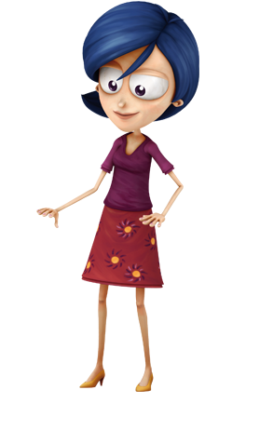mmama
hsgsgsg
Ma
Mammhjj Mama i tata to świat nasz cały,
ciepły, bezpieczny, barwny, wspaniały,

to dobre, czułe, pomocne ręce
i kochające najmocniej serce.

m
M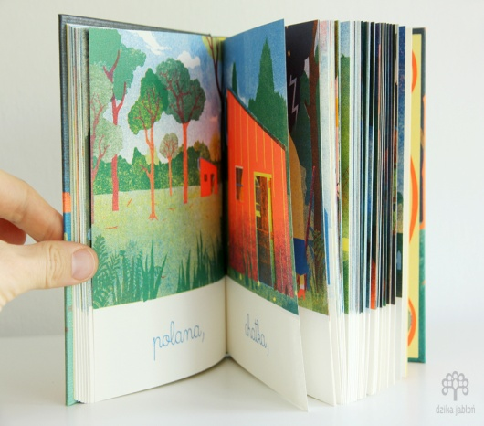
To są wyprawy do kraju baśni,
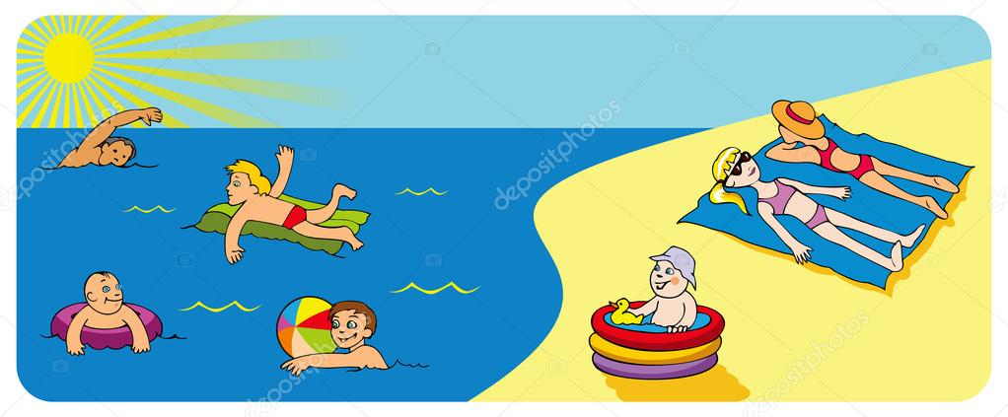
wakacje w górach, nad morzem, na wsi,

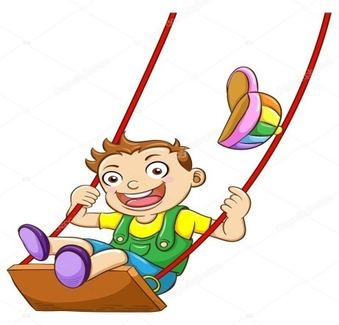 loty huśtawką, prawie do słońca,
oraz cierpliwość prawie do końca.
Kochana Mamo, Kochany Tato,
dzisiaj dziękować chcemy Wam za to,
że nas kochacie, że o nas dbacie
I wszystkie psoty nam wybaczacie.
Zapraszam do zabawy plastycznej
Podczas wykonywania pracy słuchajcie piosenki – „Życzenia dla mamy”
https://www.youtube.com/watch?v=t7koX6Y_e3A
Potrzebne będą: kubeczek plastikowy lub pojemnik po danonku, plastelina, kolorowy papier, nożyczki, rurki do napoju, ołówek.
Narysuj na kartce dowolne kwiaty, powycinaj je(proszę o pomoc rodziców), umocuj kwiaty na rurkach, na końcu rurki przyklej kulkę z plasteliny. Do kubeczka włóż kawałek plasteliny i wbij kwiaty. Możesz dokleić listki.
Prezent dla mamy i taty gotowy!
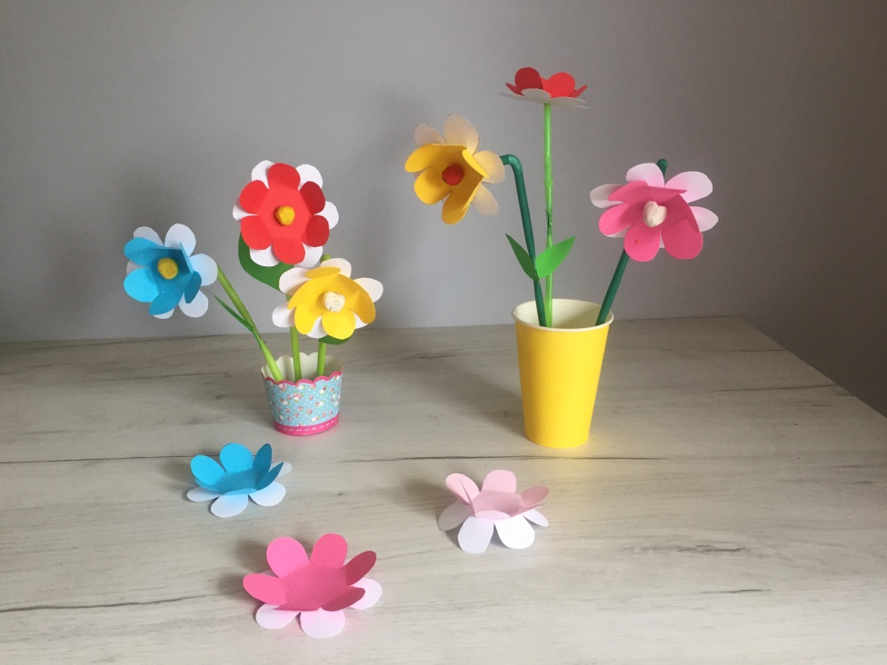
Dla chętnych 4 latków karta pracy str.53

